**Documento de Negocio**

**Sistema de taquilla virtual**

**Versión 1.4**

**Historial de Revisiones**

|  |  |  |  |
| --- | --- | --- | --- |
| **Fecha** | **Versión** | **Descripción** | **Autor** |
| 14/09/2018 | 1.1 | Elaboración del Proceso de Negocio “Acceso” | Thalia Quiroz Guzman |
| 14/09/2018 | 1.2 | Elaboración del Proceso de Negocio “Despacho” | Angelo Rodas Pacco |
| 14/09/2018 | 1.3 | Elaboración del Proceso de Negocio “Venta de entradas” | Juan Jhair Rodriguez Davila |
| 14/09/2018 | 1.4 | Elaboración del Proceso de Negocio “Venta de combos” | Javier Quintana Taipe |
| 14/09/2018 | 1.5 | Elaboración del Proceso de Negocio “descuentos especiales ‘’ | Quino Crispín Alex |
|  |  |  |  |
|  |  |  |  |

**Tabla de Contenidos**

**1.** **Introducción**

*1.1* *Propósito*

*1.2* *Definiciones, siglas y abreviaturas*

*1.3* *Referencias*

**2.** **Proceso 1**

**3. Proceso 2**

**4. Proceso 3**

**5. Proceso 4**

**6. Proceso 5**

Documento de Negocio

1. **Introducción**

Este informe nos muestra el desarrollo de los procesos, identificando actividades que intervienen en el negocio, en este caso un cine.

1. **Propósito**

El propósito de este documento es detallar las actividades y procesos impactados y no impactados por nuestro sistema de taquilla.

Los usuarios del negocio:

* Personal administrativo que es la cual se encarga de gestionar las ventas, realizar promociones y dar la información de las películas. Además, establecerá los criterios de canje de Puntos.
* El personal colaborativo que se encargan de tener trato directo con los clientes.

1. **Definiciones, siglas y abreviaturas**

STV: Sistema de Taquilla Virtual

1. **Referencias**

http://www.cinemark-peru.com/

https://www.cineplanet.com.pe/

1. **Proceso 1: Acceso()**
   1. **Ficha de Proceso**

|  |  |  |  |
| --- | --- | --- | --- |
| **Número o código** **de proceso** | PROC-001 | **Proceso** | Acceso |
|  |  | **Responsable** | Administrador del Sistema |
| **Objetivo / Propósito** | Registrar nuevos Clientes en el Sistema, creándoles su respectiva cuenta la cual les permitirá acceder a beneficios y otros. |  |  |
| **Frecuencia** | Este proceso se realiza cada vez que se desea registrar usuarios en el Sistema. |  |  |

|  |  |  |  |
| --- | --- | --- | --- |
| **Identificador** | **Actividad** | **Datos de Entrada** | **Datos de Salida** |
| 1 | Crear usuario tipo Cliente | Nombre de usuario y contraseña | Usuario tipo cliente creado |
| 2 | Proporcionar datos personales | Información del Cliente (nombres, apellidos, DNI, dirección, teléfono, e-mail). | Usuario con datos completos |
| 3 | Validar datos personales del usuario | Usuario creado.  Datos personales del Usuario. | Datos Personales del cliente validados |
| 4 | Enviar e-mail para la verificación | E-mail del usuario. | Envió del correo electrónico |
| 5 | Verificar correo electrónico | Correo electrónico con espera de confirmación | Correo electrónico del usuario validado |
| 6 | Activar  cuenta de usuario | Confirmación de correo electrónico validado por el usuario | Cuenta de usuario aprobada/activada |

* 1. **Diagrama del Proceso**

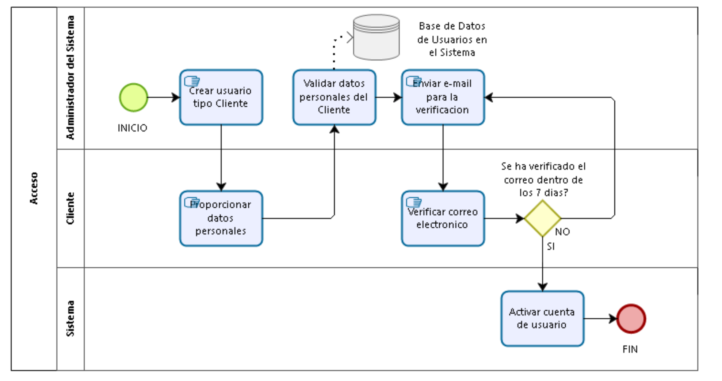

* 1. **Descripción de Actividades**

A continuación, se procederá a describir las actividades, el rol que realiza la cada una de ellas y el tipo a la que pertenecen.

|  |  |  |  |  |
| --- | --- | --- | --- | --- |
| **ID** | **Actividad** | **Descripción** | **Rol** | **Tipo** |
| 1 | Crear usuario tipo Cliente | Se realiza esta actividad cuando un nuevo cliente desea afiliarse al Sistema para obtener acceso a beneficios y otros. | Administrador del Sistema | Manual |
| 2 | Proporcionar datos personales | Esta actividad se realiza cuando el cliente brinda sus datos personales | Cliente | Manual |
| 3 | Validar datos personales del usuario | De la base de datos de clientes afiliados se verifica si el cliente no ha sido agregado antes en el Sistema. | Sistema | Manual |
| 4 | Enviar e-mail para la verificación | Se espera la verificación del correo electrónico mandado al usuario. Realizada esta acción, se completa el proceso de verificación. | Administrador del Sistema | Manual |
| 5 | Verificar correo electrónico | Esta actividad la realiza el cliente cuando confirma que efectivamente el correo le corresponde al usuario que se ha creado. | Cliente | Manual |
| 6 | Activar  cuenta de usuario | Realizadas la validación de datos personales y verificación del correo electrónico por parte del usuario, el estado del usuario cambia automáticamente a “Activo” | Sistema | Automático |

1. **Proceso 2: Venta de entradas ()**

3.1 Ficha de Proceso

|  |  |  |  |
| --- | --- | --- | --- |
| Número o código  de proceso | PROC-002 | Proceso | Venta de entradas |
|  |  | Responsable | Empleado de ventas. |
| Objetivo Propósito | Darle a conocer al cliente precio, películas y horarios disponibles, así como también las entradas según lo seleccionado por el cliente. |  |  |
| Frecuencia | Este proceso se realiza cada vez que el cliente realice la compra de su entrada en el cine de su preferencia. |  |  |

|  |  |  |  |
| --- | --- | --- | --- |
| Identificador | Actividad | Datos de Entrada | Datos de Salida |
| 1 | Determinar Tipo de Cliente | Información del Cliente para saber si es socio o no. | Tipo de Cliente |
| 2 | Brindar información de películas disponibles | Películas disponibles escogidas por el cliente por fecha (obtenido de la base de datos) | Información de las películas disponibles. |
| 3 | Brindar horarios disponibles | Película seleccionada por el cliente. | Horario disponible de la película escogida. |
| 4 | Solicitar asiento o cantidad de asientos | Información del cliente para saber que asiento o asientos ocupará. | Cantidad de asientos escogidos. |
| 5 | Determinar monto total | Película escogida y cantidad de asientos. | Monto total por la compra. |
| 6 | Registrar venta | Monto total e información validada de la película y asientos seleccionados | Código de confirmación |
| 7 | Generar entrada o Boucher de compra | Película escogida, cantidad de asientos con su numeración y monto total. | Entrada o Boucher. |

3.2 Diagrama del Proceso

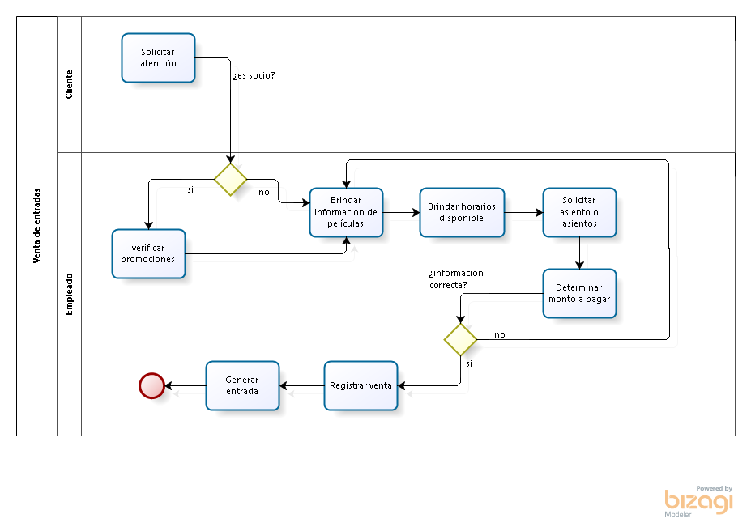

3.3 Descripción de Actividades

A continuación, se procederá a describir las actividades, el rol que realiza la cada una de ellas y el tipo a la que pertenecen.

|  |  |  |  |  |
| --- | --- | --- | --- | --- |
| ID | Actividad | Descripción | Rol | Tipo |
| 1 | Determinar Tipo de Cliente | Esta actividad se realiza cuando el personal del cine necesita saber que tipo de cliente es, socio o normal, puesto que a veces cliente socios son beneficiados con promociones. | Empleado de ventas | Manual |
| 2 | Brindar información de películas disponibles | Es realizada al momento que el cliente solicita cuales son las películas que están disponibles ese día.  El personal de ventas brinda información como nombre, género y edad mínima para verla. | Empleado de ventas | Manual |
| 3 | Brindar horarios disponibles | Se realiza esta actividad una vez se haya seleccionado una película. Acá es donde el cliente tiene la opción de escoger el horario disponible de su preferencia. | Empleado de ventas | Manual |
| 4 | Solicitar asiento o asientos | Se realiza esta actividad una vez que se tenga seleccionado la película y horario en que se desea ver.  El cliente brindara la cantidad de asientos que desea y seleccionar la numeración en la que le gustaría estar. | Empleado de ventas | Manual |
| 5 | Determinar monto total | Una vez ingresado los datos de entrada para  esta actividad, se realiza un cálculo matemático  para la obtención del monto total.  Monto total = Cantidad de entradas * precio | Empleado de ventas | Automático |
| 6 | Registrar venta | Es realizada una vez confirmada la información de la película, horario, asientos escogidos por el cliente y monto total, generando así un código de confirmación de proceso exitoso. | Empleado de venta | Manual |
| 7 | Generar entrada o Boucher de compra | Se realiza al final del todo el proceso, se genera un comprobante exitoso de compra y venta, con el monto total, nombre de película, horario escogido, asientos numerados y código de confirmación. | Empleado de venta | Manual |

4. **Proceso 3: Venta de Combos**

**4.1 Ficha de Proceso**

|  |  |  |  |
| --- | --- | --- | --- |
| **Número o código de proceso** | PROC-003 | **Proceso** | Venta de Combos |
|  |  | **Responsable** | Javier Quintana Taipe |
| **Objetivo / Propósito** | Registrar las transacciones realizadas por la comprar un determinado producto disponible en venta. |  |  |
| **Frecuencia** | El proceso se realizará cada vez que el cliente muestre interés por realizar una compra. |  |  |

|  |  |  |  |
| --- | --- | --- | --- |
| **Identificador** | **Actividad** | **Datos de Entrada** | **Datos de Salida** |
| 1 | Solicitud de información | Interés por parte del usuario | El usuario emite una solicitud |
| 2 | Brindar información pertinente | Formulación de la solicitud | Información de los combos |
| 3 | Selección de productos a comprar | Elección de combo(s) por parte del cliente | Registro de pedido o los pedidos emitidos |
| 4 | Cálculo del costo total | Cantidad y precio (IGV incluido) de cada producto | Costo total |
| 5 | Emisión de un comprobante de pago | Datos de la transacción | Comprobante de pago |

**4.2 Diagrama del Proceso**

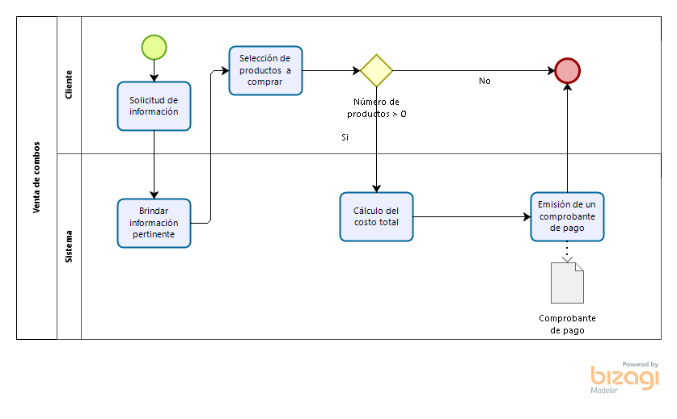

**4.3 Descripción de Actividades**

A continuación, se procederá a describir las actividades, el rol que realiza la cada una de ellas y el tipo a la que pertenecen.

|  |  |  |  |  |
| --- | --- | --- | --- | --- |
| **ID** | **Actividad** | **Descripción** | **Rol** | **Tipo** |
| 1 | Solicitud de información | Esta actividad se realiza cuando el cliente muestra interés por comprar un determinado combo. | Cliente | Manual |
| 2 | Brindar información pertinente | Realiza la búsqueda de la información actual del inventario para presentárselo al cliente. | Sistema | Automático |
| 3 | Selección de productos a comprar | Se determina los productos elegidos por el usuario así mismo, la cantidad de cada uno de ellos. | Cliente | Manual |
| 4 | Cálculo del costo total | Se realiza tras el registro de la cantidad y se multiplica el precio para calcular el subtotal por cada producto y posteriormente obtener el costo total de la compra (la suma de los subtotales) | Sistema | Automático |
| 5 | Emisión de un comprobante de pago | Se ejecuta cuando la transacción ha sido concluida exitosamente, y tiene como finalidad dar un comprobante (virtual o impreso) de la realización de una compra para su futuro despacho en las instalaciones. | Sistema | Automático |

5. **Proceso 4: Despacho()**

**5.1 Ficha de Proceso**

|  |  |  |  |
| --- | --- | --- | --- |
| **Número o código**  **de proceso** | PROC-004 | **Proceso** |  |
|  |  | **Responsable** | Empleado de Boleteria |
| **Objetivo / Propósito** | Despachar los productos y tickets con su respectivo nº de asiento para los clientes |  |  |
| **Frecuencia** | Este proceso se realiza cada vez que se entrega la boleta electrónica para recibir productos y ticket de entrada. |  |  |

|  |  |  |  |
| --- | --- | --- | --- |
| **Identificador** | **Actividad** | **Datos de Entrada** | **Datos de Salida** |
| 1 | Validar Boleta | Boleta de pago indicando los productos y asiento(s) escogido(s). | Boleta validada |
| 2 | Entrega de ticket | Boleta de pago validada indicando los productos y asiento(s) escogido(s). | Ticket con nº de asiento |
| 3 | Entrega de Productos | Boleta de pago validada indicando los productos y asiento(s) escogido(s). | Productos elegidos |

**﻿﻿﻿﻿﻿5.3 Diagrama del proceso**

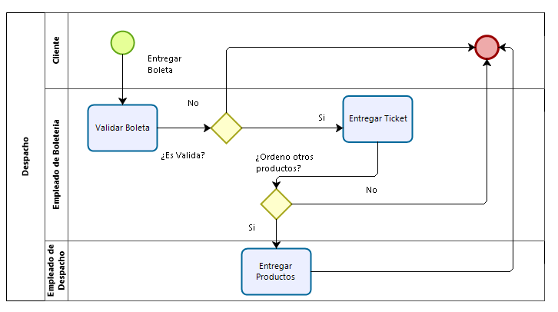

**﻿5.5 Descripción de actividades**

A continuación, se procederá a describir las actividades, el rol que realiza la cada una de ellas y el tipo a la que pertenecen.

|  |  |  |  |  |
| --- | --- | --- | --- | --- |
| **ID** | **Actividad** | **Descripción** | **Rol** | **Tipo** |
| 1 | Validar Boleta | Se verifica que la boleta de compra electrónica no este vencida o que la función para la que se compró la entrada no se haya terminado. | Empleado encargado de Boletería | Manual |
| 2 | Entrega de Ticket | Después de haber sido validado el boleto de entrada se canjea por su ticket de entrada | Empleado encargado de Boletería | Manual |
| 3 | Entrega de Productos | Después de haber sido validado el boleto, en caso de haber ordenado también productos para comer o llevar se hará entrega de estos | Empleado encargado de despache de productos | Manual |

**6. Proceso 5: Descuentos Especiales ()**

* 1. **Ficha de Proceso**

|  |  |  |  |
| --- | --- | --- | --- |
| **Número o código**  **de proceso** | PROC-004 | **Proceso** | Descuentos especiales |
|  |  | **Responsable** | Administrador de cartelera |
| **Objetivo / Propósito** | Mediante la afiliación de los clientes para ser socio, este puede obtener promociones y descuentos en las compras de sus boletos y a su vez seguir incentivando la fidelidad a la empresa |  |  |
| **Frecuencia** | Este proceso se realiza cada vez que el cliente se afilie para ser socio. |  |  |

|  |  |  |  |
| --- | --- | --- | --- |
| **Identificador** | **Actividad** | **Datos de Entrada** | **Datos de Salida** |
| 1 | Afiliar al cliente | El cliente ingresa a la plataforma de cineskype y si afilia como socio. | El cliente se asocia con cineskype. |
| 2 | Visualizar película | Visualizar las películas disponibles en la cartelera de cineskype. | Película elegida por el cliente asociado. |
| 3 | Verificación de descuentos para asociados. | Elegir las películas con descuentos especiales solo para asociados. | Película con descuento elegida por el cliente asociado. |
| 4 | Aplicar descuentos | Verificar el precio con el descuento aplicado para asociados. | Monto total con los descuentos aplicados. |
| 5 | Comprar boletos | Comprar el boleto para la película elegida | Boletos para cineskype de la película elegida. |

* 1. **Diagrama del Proceso**

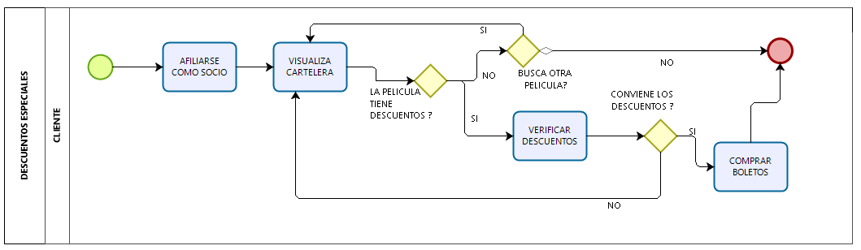

* 1. **Descripción de Actividades**

A continuación, se procederá a describir las actividades, el rol que realiza la cada una de ellas y el tipo a la que pertenecen.

|  |  |  |  |  |
| --- | --- | --- | --- | --- |
| **ID** | **Actividad** | **Descripción** | **Rol** | Tipo |
| 1 | Afiliarse como socio | El cliente ingresa a la página web de cineskype y se afilia como socio para recibir los beneficios de descuentos especiales | Cliente | Manual |
| 2 | Visualizar cartelera | El cliente visualiza la cartelera publicada por cineskype, para elegir ver una película especifica. | Cliente | Manual |
| 3 | Verificar descuentos | El cliente verifica si la película elegida, tiene descuentos para afiliados como socio, y cuanto es el monto a pagar con todo y descuento | Cliente | Automático |
| 4 | Comprar boletos | El cliente compra las entradas para la película elegida | Cliente | Manual |